ĐỀ KIỂM TRA HỌC KỲ II – NĂM HỌC: 2013 - 2014
MÔN: Lý – KHỐI 10
Thời gian làm bài: 45 phút


Họ và tên học sinh: ……………………………………………….Lớp – Mã số: ……………..
Bài 1: ( 1 điểm)
Phát biểu và viết biểu thức của định luật Sác-lơ? Thế nào là đường đẳng tích?
Bài 2: (1 điểm)
Khí lý tưởng là gì? Viết phương trình trạng thái khí lý tưởng?
Bài 3: (1 điểm)
Phát biểu nội dung định lý động năng? Viết biểu thức? Nêu rõ từng phần trong biểu thức?
Bài 4: (1 điểm)
Phát biểu và viết biểu thức về định luật bảo toàn cơ năng của vật chuyển động dưới tác dụng duy nhất của trọng lực?
Bài 5: (1 điểm)
Một vật có trọng lượng là 10N, chuyển động với vận tốc 10(m/s). Tính động năng của vật?
Cho g = 10m/s².
Bài 6: (1,5 điểm)
Một vật khối lượng 200g được thả rơi tự do từ độ cao 40m so với mặt đất (bỏ qua lực cản không khí). Cho g = 10m/s². Chọn gốc thế năng ở mặt đất.
a) Tính cơ năng của vật?
b) Ở độ cao 10m so với mặt đất, vật có vận tốc bằng bao nhiêu ?
Bài 7: (2 điểm)
Một ô tô có m = 1000kg đang chuyển động với vận tốc 20m/s trên đường nằm ngang thì tài xế tắt máy, hãm phanh. Xe trượt thêm 50m rồi dừng lại. Cho g = 10m/s².
a) Tính công của lực ma sát? (Dùng định lý động năng).
b) Tính hệ số ma sát giữa bánh xe với mặt đường?
Bài 8: (1,5 điểm)
Một khối khí lý tưởng có khối lượng 12g, có áp suất 4atm, thể tích 500cm³ biến đổi đẳng nhiệt đến khi khối lượng riêng là 12g/l.
a) Tính áp suất của khối khí sau quá trình đẳng nhiệt?
b) Vẽ đồ thị biểu diễn quá trình biến đổi của khí trong hệ tọa độ (p, V).
Hết

HƯỚNG DẪN CHẤM KT HKII MÔN LÝ KHỐI 10 NĂM HỌC: 2013 - 1014

Bài | Lời giải | Điểm | Lưu ý khi chấm
Bài 1 | Định luật Sác-lơ: Trong quá trình đẳng tích của một lượng khí nhất định, áp suất tỷ lệ thuận với nhiệt độ tuyệt đối : 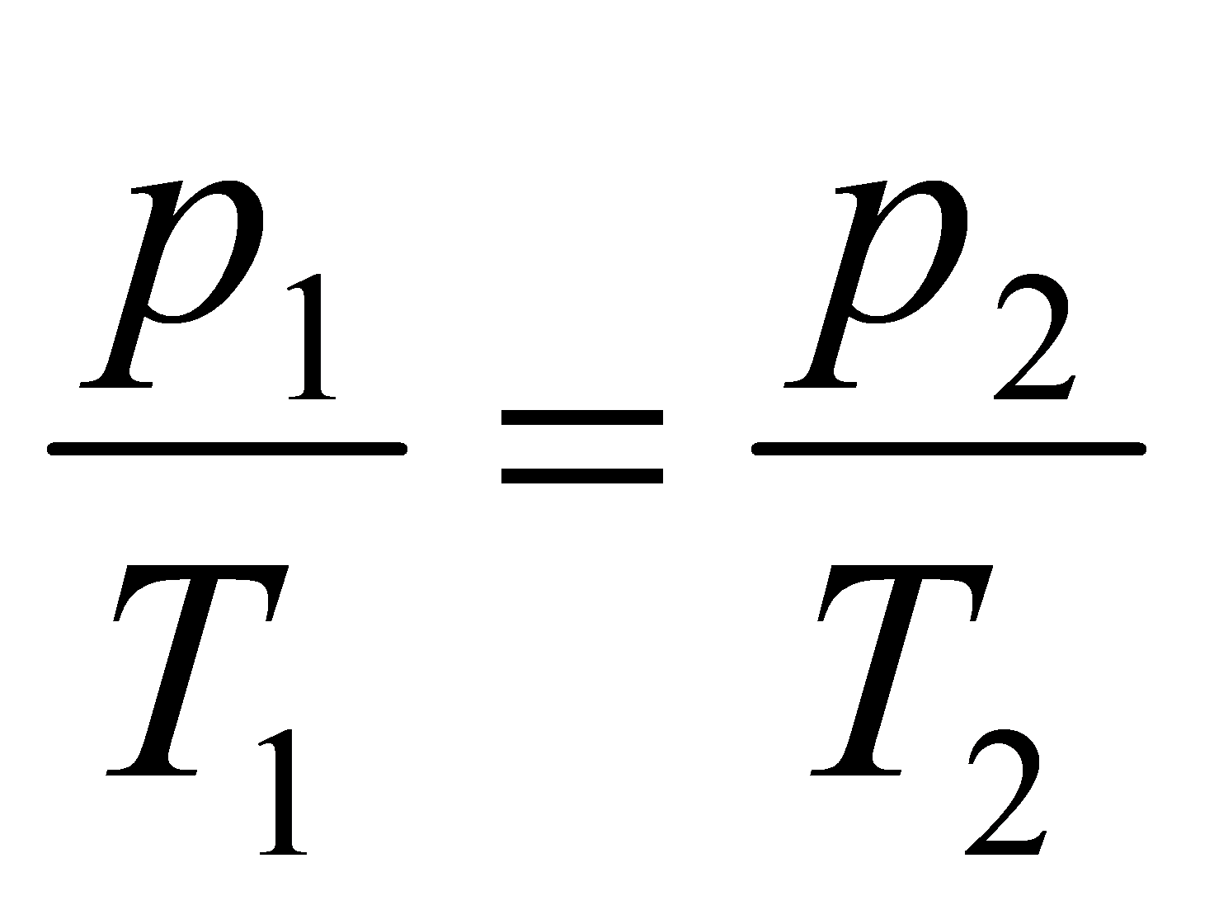  + Đường đẳng tích là đường biểu diễn sự biến thiên của áp suất theo nhiệt độ khi thể tích không đổi.  Trong hệ tọa độ (p,T) đường đẳng tích là đường thẳng mà nếu kéo dài sẽ đi qua gốc tọa độ | 0,25  0,25  0,25  0,25
Bài 2 | Khí lý tưởng là chất khí trong đó các phân tử được coi là các chất điểm và chỉ tương tác với nhau khi va chạm  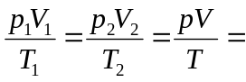hằng số | 0,5  0,5
Bài 3 | Độ biến thiên động năng bằng công của các ngoại lực tác dụng vào vật. Công này dương thì động năng của vật tăng, công này âm thì động năng của vật giảm  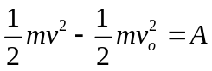  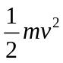 là động năng sau của vật  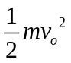là động năng ban đầu  A công của các ngoại lực | 0.5  0,25  0,25
Bài 4 | Định luật: Khi một vật chuyển động trong trọng trường chỉ chịu tác dụng duy nhất của trọng lực thì cơ năng của vật là một đại lượng bảo toàn.  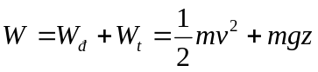=hằng số | 0,5  0,5
Bài 5 | 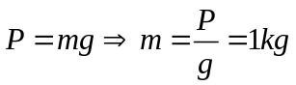  W_{đ} = 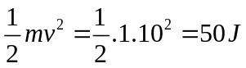 | 0,5  0,5 | Công thức 0,25  Kết quả 0,25
Bài 6 | a)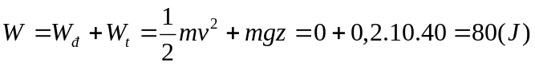  b)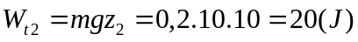  Áp dụng định luật bảo toàn cơ năng  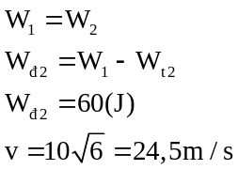 | 0,5  0,25  0,25  0,25  0,25
Bài 7 | a) Áp dụng định lý động năng  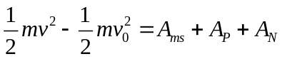  ( do A_{p} và A_{N} =0)  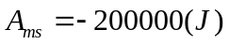  b) F_{ms}= μN=μmg  A_{ms}=F_{ms}.s.cosα=μmg s.cosα  μ=0,4 | 0,5  0,5  0,25  0,25  0,5
Bài 8 | a)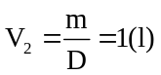  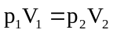  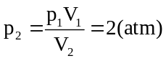  b) Hình vẽ chính xác  500cm³ = 0,5l  (2)  (1)  p (atm)  V(l)  0  0,5  1  2  4 | 0,25  0,25  0,5  0,5 | Có thể tính V theo lít hoặc cm³ (trục toạ độ phải có đơn vị tương ứng)

